1.Организационное обеспечение:

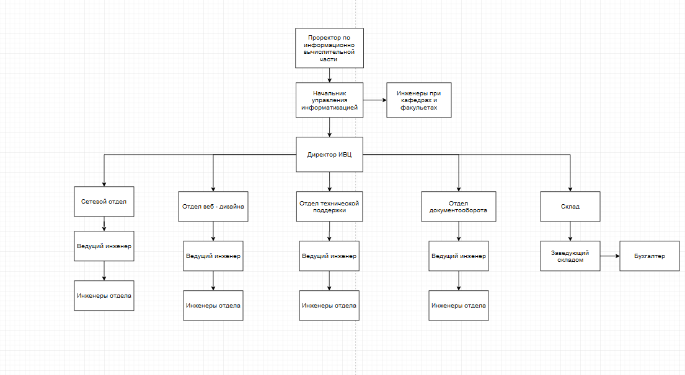

2. Техническое обеспечение:

Наименование технической единицы

Характеристики

1

2

3

Базовое техническое обеспечение

2

Микропроцессор

Intel® Core TM i7 4510U, Intel® Core TM i5 4210U, Intel core i7 2.40 GHz

3

Постоянная память – ПЗУ.

1TB HDD

4

Оперативная память – ОЗУ.

DDR3 4096 Мб

5

Материнская плата

MB LGA-775S GIGABYTE GA-EP45-DS3L (IP45+SB+2xGLAN), ATX 1600Mhz, 4xDDRII, PCI-Ex16, 3xPCI, 1IDE, 4SATA, BOX

6

Видеокарта

GeFoce 920M 2 Гб

Периферийное техническое обеспечение

7

Монитор

19" SAMSUNG SM943NW 0.285mm, (1280х1024@75), 1.5ms, 300 cd/m2, 1000:1.5 , VGA, D-Sub, DVI, TCO99 Silver

8

Клавиатура

Keyboard USB CHD KB-4322-01-U, MM+Int keys, Eng/Rus/Kaz, Silver/Black

9

Мышь

Mouse Wireless USB Hama M3050, 8 buttons, Laser (800, 1600dpi), 2AAA, black/silver (52470)

10

Принтер

HP LaserJet Pro MFP M225dn (A4/1200dpi/26стр.м/макс размер скан 216х297мм/USB/256Mb, 600МГц, лоток 260листов, LAN10/100)

3. Программное обеспечение:

Программы для инженеров:

Aida64, DirivePackSolution, Ccleaner.

Операционные системы:

Windows 7,10.

Офисные пакеты:

MS Office.

Докуметооборот:

1C

5. Техническая документация:

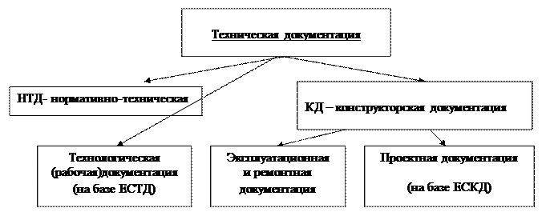

6.